Установка корневого сертификата.
Вместе с данной инструкцией был выслан файл Корневого сертификата УЦ ПАО Юнипро. Для его установки следует кликнуть правой кнопкой мыши по файлу и выбрать пункт меню «Установить сертификат».
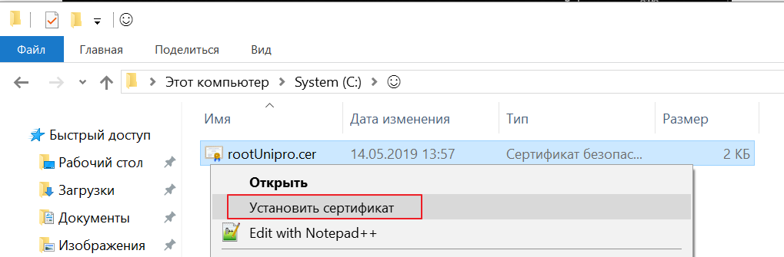
Откроется окно «мастер импорта сертификатов», следует выбрать «Локальный компьютер» и нажать «Далее»
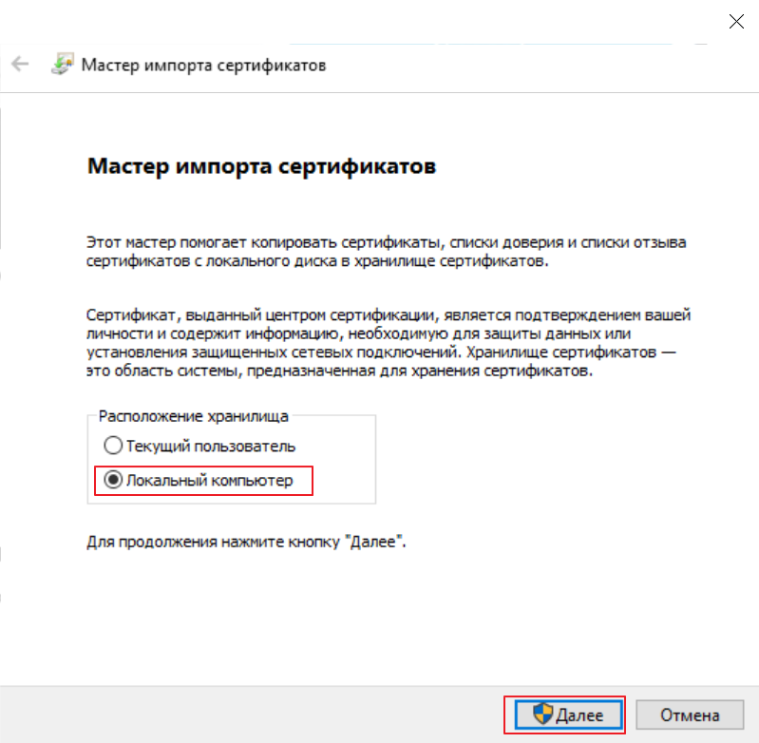

В следующем окне выбрать «Поместить все сертификаты в следующее хранилище», нажать кнопку «Обзор» и выбрать «Доверенные корневые центры сертификации», нажать «ОК», нажать «Далее»
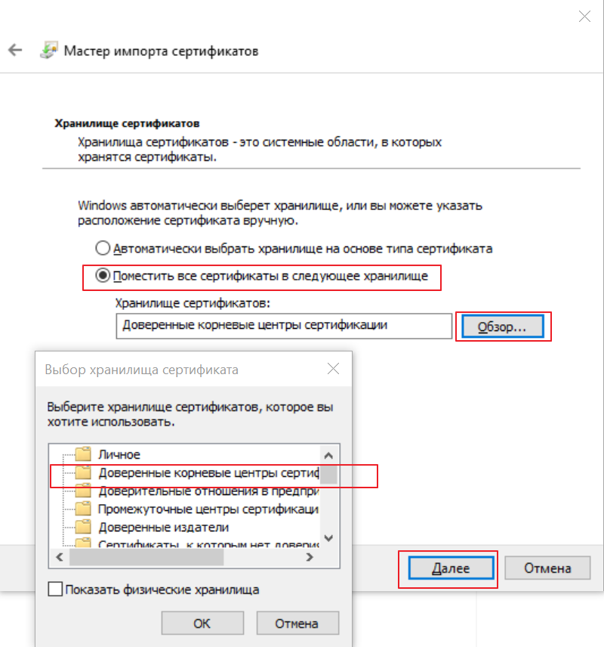
Завершить работу мастера кнопкой «Готово»
При успешном импорте будет отображено окно:
